|  |
| --- |
| **PRÉ-PROJETO 2023** |

|  |
| --- |
| NOME: Anny Caroline Nº 4 |
| NOME: Nº |
| TELEFONE (S):(45)99981-7930 |
| E-MAIL :anny.pego@escola.pr.gov.br |
| CURSO :Desenvolvimento de Sistemas |
| TURMA:2°C |

**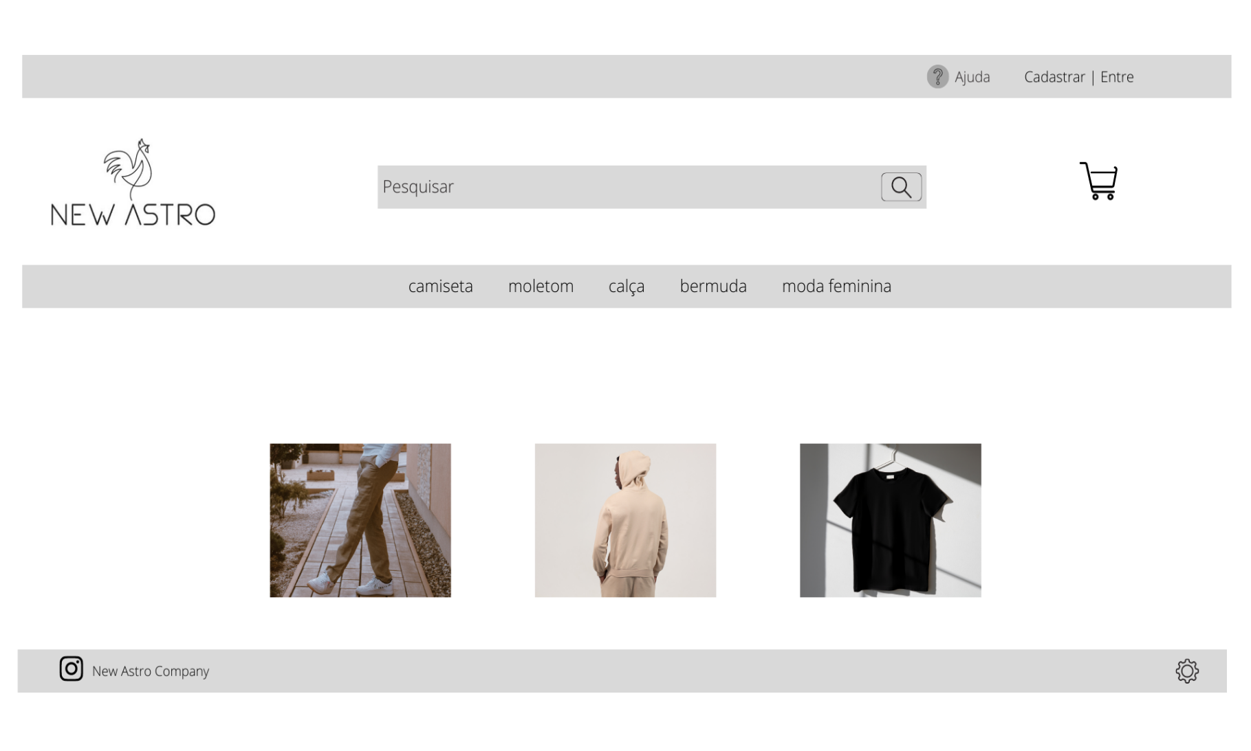**

**ALUNO(s) É OBRIGATÓRIO EM ANEXO AO PRÉ-PROJETO, NO MÍNIMO UMA TELA DE INTERFACE (TELA PRINCIPAL) JUNTO AO PROJETO.**

TITULO

|  |
| --- |
| Título do projeto:New Astro Company |

INTRODUÇÃO

|  |
| --- |
| A principal vantagem de montar uma loja de roupas é a ausência de sazonalidade, a versatilidade desse tipo de negócio permite adaptar seus produtos a qualquer época do ano, além das novidades e tendências constantes que garantem vendas o ano inteiro, outra coisa é que isso nunca vai parar de lucrar para as empresas, pois ninguém gostaria de passar frio por aí. Upegui (2023).  Uma das principais coisas que se deve ter de responsabilidade com o cliente é atender as necessidades dos clientes com roupas, acessórios e calçados; ser líder do ramo no comércio local, sendo reconhecida como uma loja atrativa que supre as expectativas dos clientes. A sensação de abrir uma loja de roupas é de auto-realização, ter autonomia para tomar decisões, em resumo seria uma loja de roupas tanto masculinas quanto femininas com o objetivo de suprir a necessidade dos nossos clientes a um preço justo e que cabe no bolso de todos, roupas de marca e de boa qualidade. Mendes (2017).  Um e-commerce, ou comércio eletrônico, refere-se aos negócios que estruturam seu processo de compra e [venda](https://rockcontent.com/br/blog/guia-de-vendas/" \t "/home/aluno/Documentos\\x/_blank) na Internet. Assim, todas as transações comerciais são realizadas por meio de ferramentas online através de um equipamento eletrônico, como, por exemplo, computadores, tablets e smartphones. E-commerce é muito usado hoje em dia por várias lojas mas ainda existem muitas lojas que não utilizam a ferramenta do e-commerce por não quererem sair do “padrão” por terem muitos clientes que são idosos e não saberiam mexer com compras online. Sampaio (2019). |

HIPÓTESE / SOLUÇÃO

|  |
| --- |
| A principal coisa que a empresa quer é que o cliente se satisfaça com as suas peças de roupas, o que causa alegria em saber que a marca da loja estará fazendo sucesso pelas ruas mas os problemas chegam e alguns deles são: falta de tecidos, falta de vendas, falta de dinheiro investido; mas todos esses problemas podem ser resolvidos se a empresa criar algo inovador que possa ser muito vendido. |

DISCIPLINAS ENVOLVIDAS

|  |
| --- |
| Descrição das três disciplinas.  Análise de projetos e sistemas:  Banco de dados:  Web design: |
|  |

OBJETIVO GERAL

|  |
| --- |
| O objetivo principal da empresa é fazer com que os clientes se satisfaçam com as roupas e com o preço justo da marca; fazer muitas vendas. |

OBJETIVOS ESPECÍFICOS

|  |
| --- |
| Os clientes precisam fazer compras, principalmente de roupas pois não podem passar frio ou calor, sempre precisam andar com bom estilo e a empresa precisa de vender para conseguir evoluir cada vez mais. |

PROCEDIMENTOS METODOLÓGICOS

|  |
| --- |
| Descrição dos métodos e procedimentos que nortearão a busca de informações para responder o problema de pesquisa:   * Pesquisa Bibliográfica * Pesquisa de campo * Entrevista * Levantamento das necessidades |

BIBLIOGRAFIA

|  |
| --- |
| SAMPAIO, Daniel. O que é E-commerce? Tudo o que você precisa saber para ter uma loja virtual de sucesso! 2019. Disponível em: https://rockcontent.com/br/blog/e-commerce-guia/. Acesso em: 26 jun. 2023.  MENDES, Fabiana da Conceição. PLANO DE EMPREENDIMENTO. 2017. Disponível em: file:///home/aluno/Downloads/12703-Texto%20do%20Artigo-49947-1-10-20180810.pdf. Acesso em: 26 jun. 2023.  UPEGUI, Camila. Como montar uma loja de roupas do zero em 5 passos. 2023. Disponível em: https://www.nextar.com.br/blog/como-montar-uma-loja-de-roupas. Acesso em: 26 jun. 2023. |

CRONOGRAMA DE ATIVIDADES

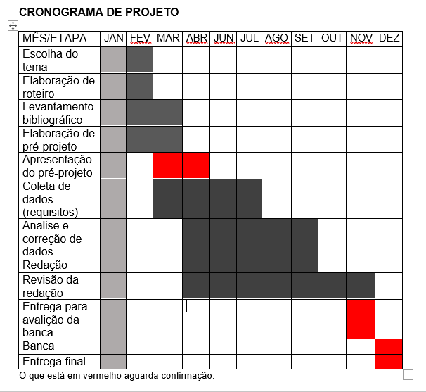

|  |  |  |
| --- | --- | --- |
| **Autorizado** | **Professor(a)** | **Data** |
| Análise de projetos e sistemas:  Banco de dados:  Web design: | **Aparecida**  **Célia**  **Reinaldo** |  |